ТОКАРНО-ВИНТОРЕЗНЫЙ СТАНОК С УЦИ
KС51B
 | 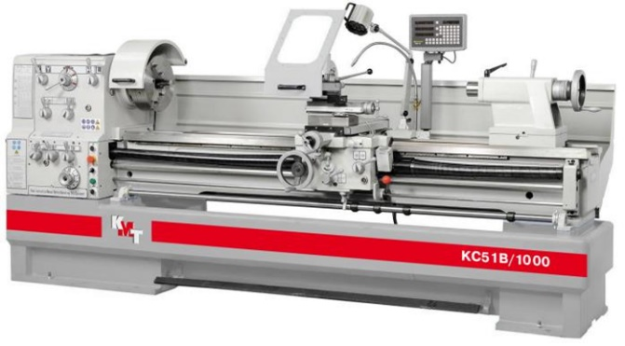 | - Токарно-винторезные станки серии КС — это современные, модернизированные аналоги знаменитых станков 16К25, разработанных Советскими инженерами завода «КРАСНЫЙ ПРОЛЕТАРИЙ» и внедренные на производстве завода с учетом всех современных требований.  - Станина станка отлита из чугуна и усилена ребрами жесткости, имеет цельнолитую конструкцию. Такая конструкция обеспечивает высокую надежность, жесткость и виброустойчивость по сравнению с «тумбовым» исполнением;  - Усиленный шпиндель с повышенными оборотами до 1600 об/ мин. Проходное отверстие шпинделя Ø 80мм, Ø 105 мм (в зависимости от серии).  - Закаленные отшлифованные V-образные направляющие, ТВЧ до HRC50. Поверхность перемещающихся узлов (каретки, заднейя бабки) покрыты специальным покрытием Turcite-B для перемещения с минимальным износом и без трения. Система смазки направляющих снижает трудоемкость обслуживания станка и увеличивает его ресурс.  - Все шестерни механизма подач имеют высокочастотную закалку и отличаются высокой износоустойчивостью.
 |  |  |  | Серия токарно-винторезных станков KMT

Конструктивные особенности:
Цельнолитая чугунная станина  - Станина станка изготовлена из высококачественного чугуна. Цельнолитая конструкция обеспечивает жесткость, виброустойчивость, повышенное сопротивление при точении на удар и обработке сталей повышенной твердости по сравнению с «тумбовым» исполнением. Литейные ребра жесткости гасят вибрации при обработке на больших подачах. | 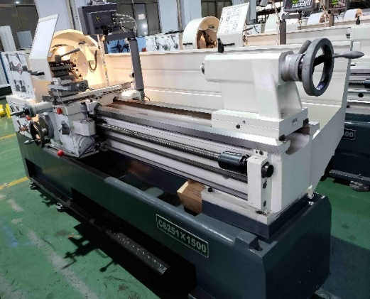
Направляющие скольжения  - Закаленные отшлифованные V-образные направляющие покрыты специальным покрытием Turcite-B. Современный, износостойкий материал Turcite-B обеспечивает улучшенное скольжение узлов продольной и поперечной подачи. Глубина закалки направляющих составляет 2 - 3 мм, твердость достигает 48-52HRC. | 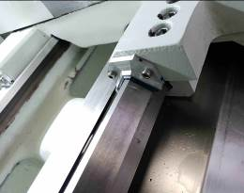
Задняя бабка  - Приспособление для крепления заготовки (при обработке в центрах) или для крепления инструментов, таких как метчик, плашка при нарезании резьбы; свёрл или сверлильного патрона при сверлении отверстий. Цена деления лимба перемещения пиноли задней бабки от рукоятки – 1мм. | 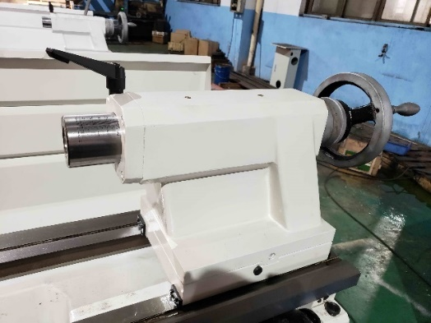
Шпиндельная бабка  - Все шестерни коробки для прочности имеют поверхностную закалку. Реализована централизованная система смазки, что гарантирует малый износ шестеренок в процессе работы и продлевает срок эксплуатации станка. | 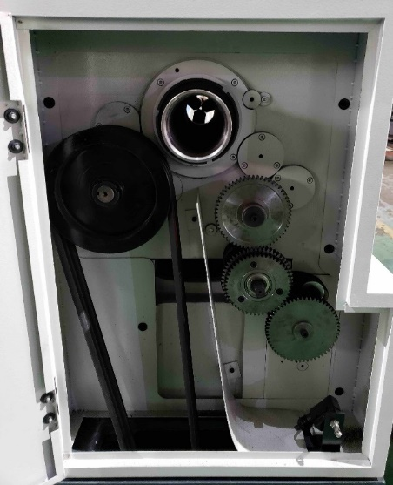
Устройство цифровой индикации по трем осям  - Устройство цифровой индикации SDS6 включает в себя новейшую 16 битную SCM технологию. Каждая ось поддерживает 40 точек нелинейной компенсации. УЦИ предназначено для обработки электрических сигналов поступающих от оптоэлектронных преобразователей линейных перемещений (оптических линеек) и осуществляет визуализацию на цифровом табло полученной информации, а также оказывает помощь в выполнение операций обработки.  - Трех осевое УЦИ позволяет отслеживать перемещения суппорта в продольном, поперечном направлении, а так же перемещение резцовых салазок. | 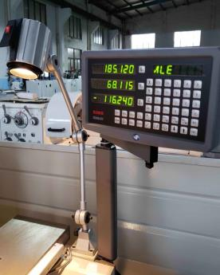
Резцедержатель  - Приспособление для крепления металлорежущего инструмента и оснастки, обеспечивает перемещение инструмента в заданных направлениях. В целях безопасности работы на станке резцедержатель оснащен защитным экраном. Сечение устанавливаемого резца для наружного точения – 25х25мм. Угол поворота резцедержателя ±90°. | 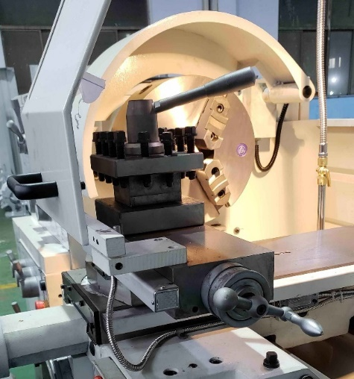

ТЕХНИЧЕСКИЕ ХАРАКТЕРИСТИКИ KС51B

Модификация | Ед.изм | KC51B/1000 (C6251×1000) | KC51B/1500 (C6251×1500)
Устанавливаемый диаметр над станиной | Мм | Ø 510 | Ø 510
Устанавливаемый диаметр над суппортом | Мм | Ø 305 | Ø 305
Устанавливаемый диаметр над выемкой ГАП в станине | Мм | Ø 735 | Ø 735
Длина выемки ГАП | Мм | 170 | 170
Расстояние между центрами | Мм | 1000 | 1500
Ширина станины | Мм | 350 | 350
ПЕРЕДНЯЯ БАБКА
Торец шпинделя |  | D1-8 Camlock (DIN 55029, ISO 702/II) | D1-8 Camlock (DIN 55029, ISO 702/II)
Диаметр отверстия в шпинделе | мм | Ø 80 | Ø 80
Конус отверстия шпинделя |  | M.T. №7 | M.T. №7
Количество скоростей шпинделя,  диапазон скоростей шпинделя | об/мин | 12 скоростей,  25-1600 | 12 скоростей,  25-1600
ПОДАЧИ И РЕЗЬБЫ
Максимальное перемещение  поперечного суппорта | мм | 316 | 316
Максимальное перемещение  резцовых салазок | мм | 130 | 130
Диаметр и шаг ходового винта | мм | ф40 х 6 | ф40 х 6
Размер державки резца | мм | 25×25 | 25×25
Угол поворота резцедержателя | ° | ±90 | ±90
Диапазон продольных подач | мм/об | 35 подач, 0,117-4,938 | 35 подач, 0,117-4,938
Диапазон поперечных подач | мм/об | 35 подач, 0,060-1,719 | 35 подач, 0,060-1,719
Кол-во и шаг дюймовой резьбы | T.P.I | 60 шагов, 2-112 | 60 шагов, 2-112
Кол-во и шаг метрической резьбы | мм | 47 шагов, 0,2-14 | 47 шагов, 0,2-14
Кол-во и шаг питчевой резьбы | D.P. | 50 шагов, 4-112 | 50 шагов, 4-112
Кол-во и шаг модульной резьбы | M.P. | 39 шагов, 0,1-7 | 39 шагов, 0,1-7
ЗАДНЯЯ БАБКА
Диаметр пиноли | мм | Ø 75 | Ø 75
Перемещение пиноли | мм | 180 | 180
Конус пиноли | Морзе | No.5 | No.5
Диапазон регулировки | мм | ±13 | ±13
ДВИГАТЕЛИ
Мощность главного привода | кВт | 7,5 | 7,5
Мощность помпы подачи СОЖ | кВт | 0,09 | 0,09
ЭНЕРГОПОТРЕБЛЕНИЕ
Напряжение | В | 380 | 380
Частота | Гц | 50 | 50
ГАБАРИТЫ И ВЕС
Габариты станка (Д×Ш×В) | мм | 2390×1150×1430 | 2840×1150×1430
Габариты станка в упаковке (Д×Ш×В) | мм | 2450×1150×1740 | 2900×1150×1740
Масса нетто/ брутто | кг | 2 025 / 2 360 | 2 335 / 2 700

Стандартная комплектация:
- комплектом мягких и каленых кулачков к 3-х кулачковому патрону ф315мм
- 4-х кулачковый патрон ф350мм с комплектом каленых кулачков
- Планшайба ф450мм
- Резьбоуказатель
- Автоматическая система смазки
- Упорный задний центр
- Вращающийся задний центр
- Подвижный люнет ф20-100мм
- Неподвижный люнет ф140-270мм
- Освещение рабочей зоны
- Система подачи СОЖ
- Электрический шкаф по стандарту СЕ
- Защитное ограждение патрона
- Защита резцедержателя
- Защита ходового винта
- Защитное ограждение от разбрызгивания СОЖ сзади станка
- Защитный короб электропроводки
- Ножной тормоз
- Набор инструмента
- Переходная втулка
- Руководство по эксплуатации на русском языке

Условия оплаты оборудования:
Складское оборудование: 100% предоплата.
Заказное оборудование: 50% предоплата, 30% по факту готовности оборудования на заводе-изготовителе, 20% по факту поступления оборудования на склад.

Условия отгрузки:

Самовывоз со склада Поставщика в РФ.
Доставка оплачивается отдельно.

Гарантия 1 год. Сервис.

СТОИМОСТЬ ОБОРУДОВАНИЯ:
Наименование оборудования | Цена  с НДС
KC51B/1000 (C6251×1000) Токарно-винторезный станок с УЦИ Опции, включенные в стоимость:  - Устройство цифровой индикации по трем осям  - 3-х кулачковый патрон ф315мм  - Мощность главного двигателя 7,5кВт  - Рычаг ускоренных подач по осям Z и X | 173 412 CNY
KC51B/1500 (C6251×1500) Токарно-винторезный станок с УЦИ Опции, включенные в стоимость:  - Устройство цифровой индикации по трем осям  - 3-х кулачковый патрон ф315мм  - Мощность главного двигателя 7,5кВт  - Рычаг ускоренных подач по осям Z и X | 140 151 CNY

